- Наши мероприятия

Экскурсия в библиотеку
«Давайте познакомимся» - так называлась экскурсия учащихся 2Д класса в школьную библиотеку 15 октября. Ребята с нетерпением ждали этого дня и стали участниками республиканской благотворительной акции «Подари книге вторую жизнь».
Ученики 2Д класса встретились с удивительным миром книг, познакомились с новыми книжными выставками и инсталляциями школьной библиотеки, а так же с красочными детскими журналами, которые выписывает библиотека, узнали, что такое абонемент, читальный зал, каталог. В заключение, ребята поучаствовали в литературной викторине «Угадай сказку», а ее победители получили маленький подарок.
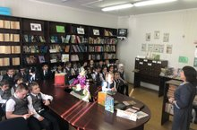

Городской конкурс
на лучшее прочтение отрывков из произведений Л.Н. Толстого приуроченный к Году Л.Н. Толстого в Татарстане и к 190-летию со дня рождения великого писателя

24 апреля 2018 года по инициативе МБУК «Централизованная библиотечная система г. Казани» в Центральной библиотеке г. Казани был организован городской конкурс «Я вновь открываю Толстого» на лучшее прочтение отрывков из произведений Л.Н. Толстого приуроченный к Году Л.Н. Толстого в Татарстане и к 190-летию со дня рождения великого писателя.
В конкурсе приняли участие ученики нашей школы - Дарья Топорева,9Б кл., (учитель Гаранина Е.В.) и Виктория Медведева 5 кл., (учитель Таксеитова Л.Р.) получившие Диплом 2 степени и Сертификат участника. Девочки читали отрывки из произведений Льва Толстого «Война и мир» и «Детство».
Поздравляем победителей городского конкурса и желаем им успехов!
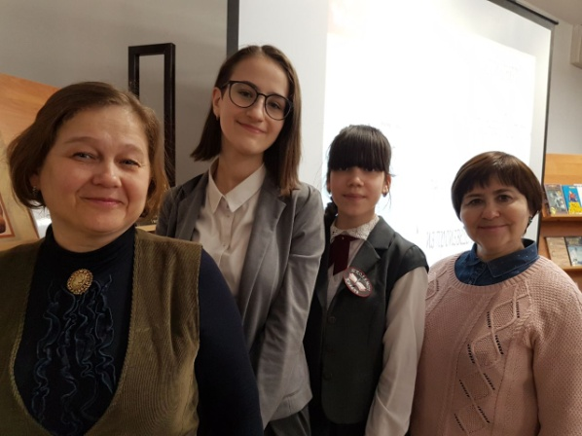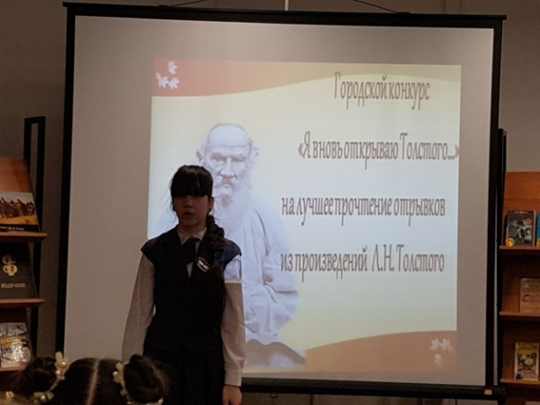

Мероприятие «Свободный микрофон», посвященное Дню святого Валентина. «Читаем стихи о любви» в фойе школы.2018
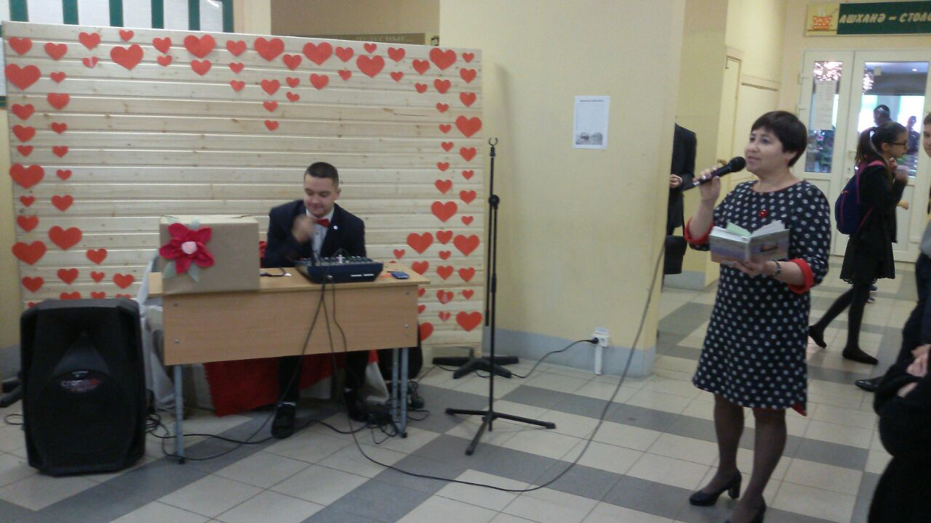
Библиотечный урок,
посвященный творчеству шведской писательницы Сельмы Лагерлёф. 2014
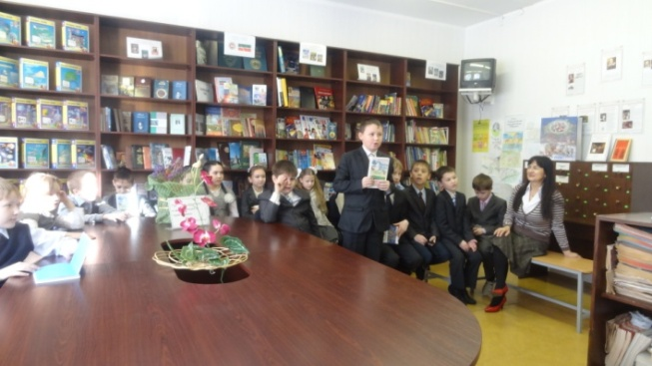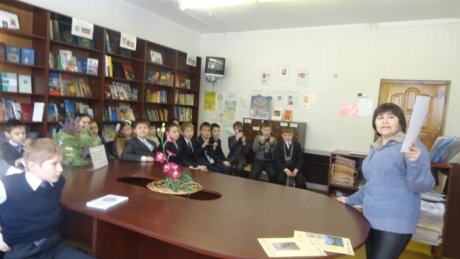
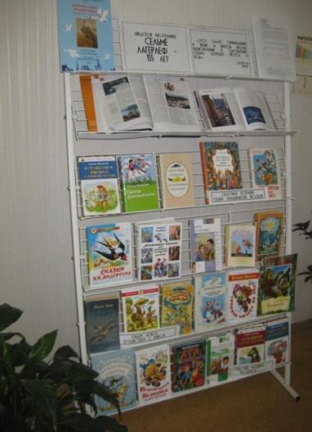

Неделя детской книги

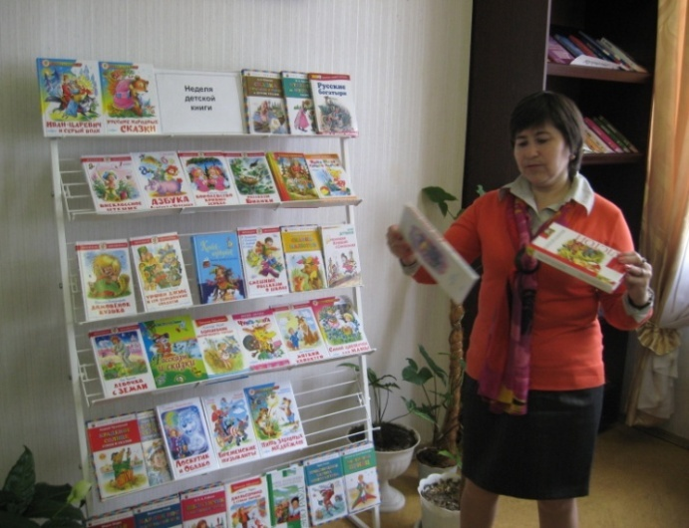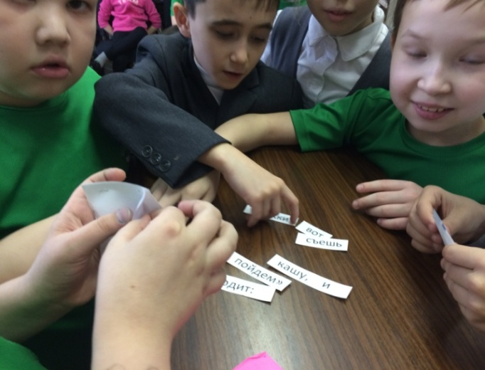
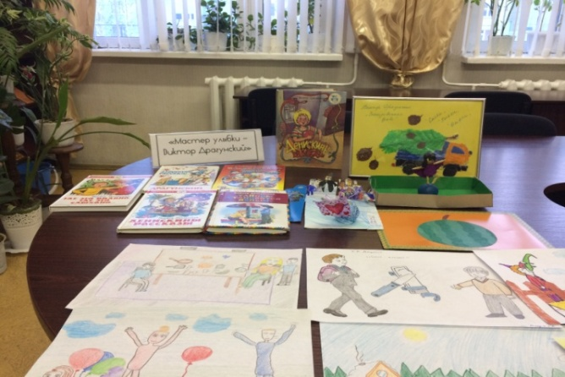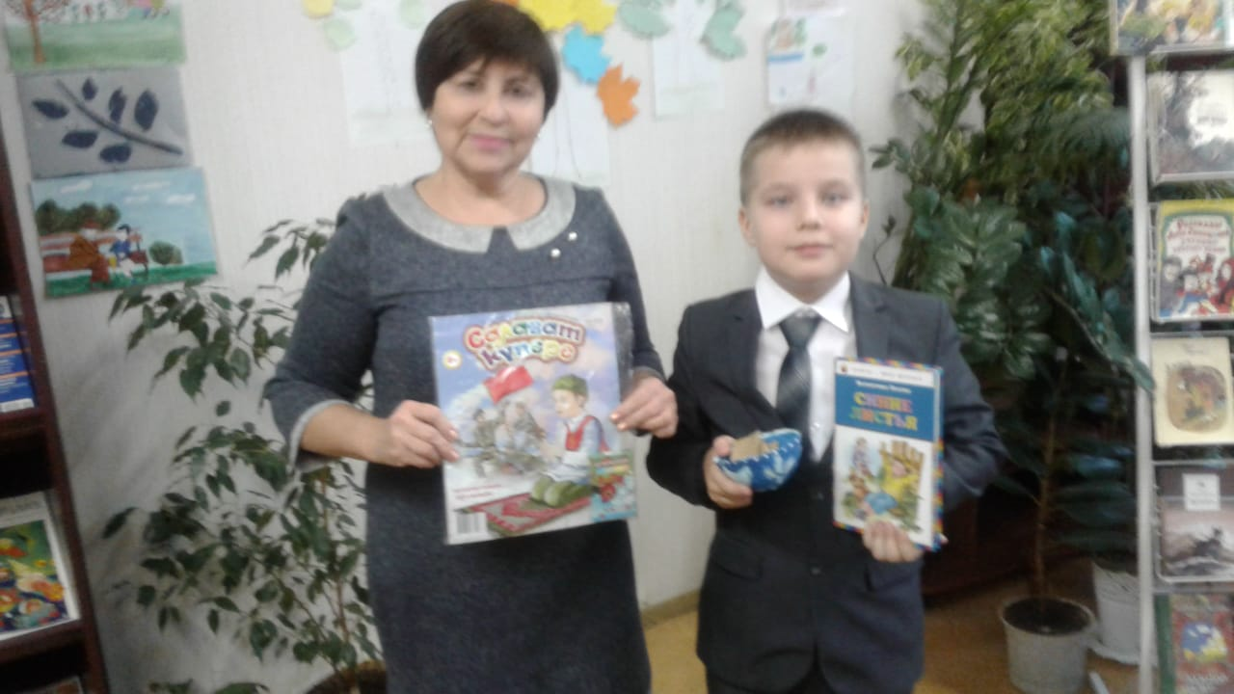
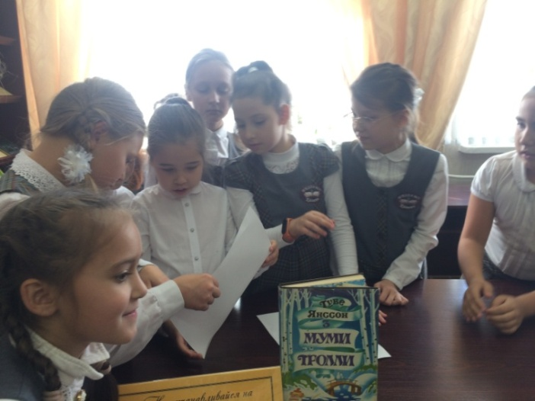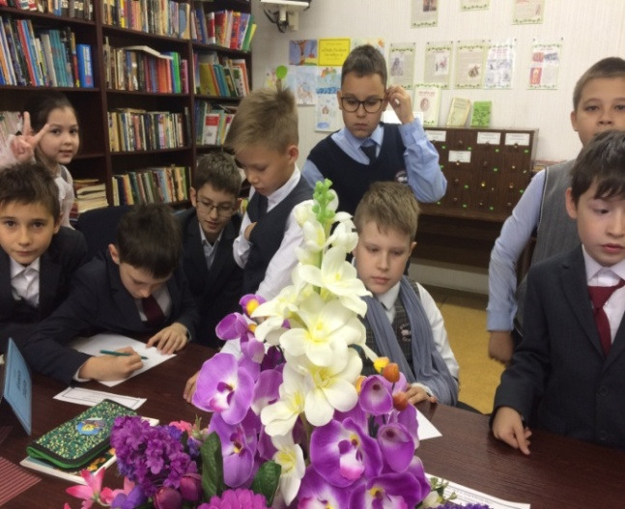

Экспромт-сценка по русской народной сказке «Репка» и рисунки к Году театра.2019
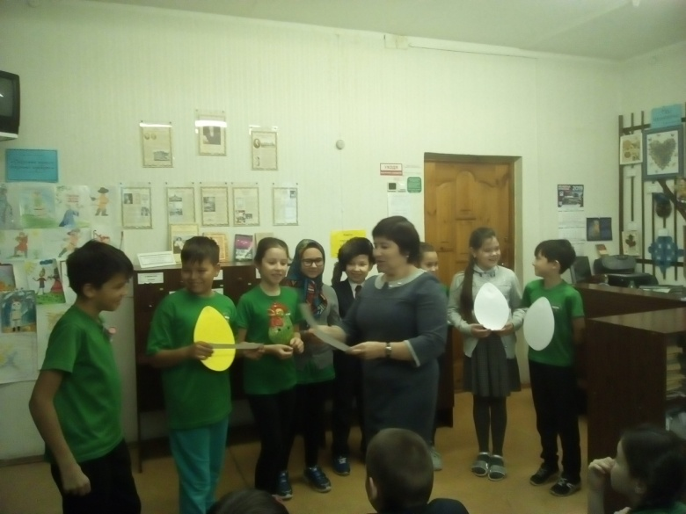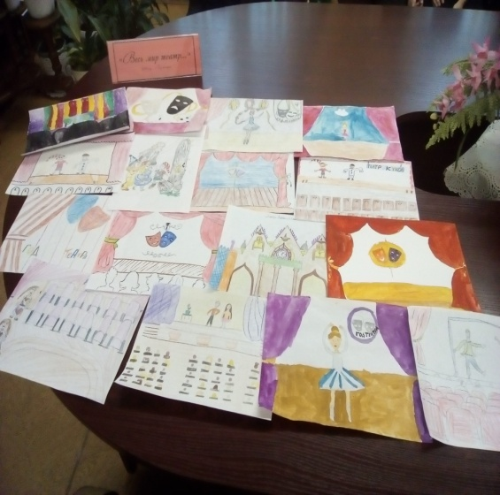

Встреча с сотрудниками отдела периодических изданий
Национальной библиотеки РТ. Тема «ЗОЖ». 2018
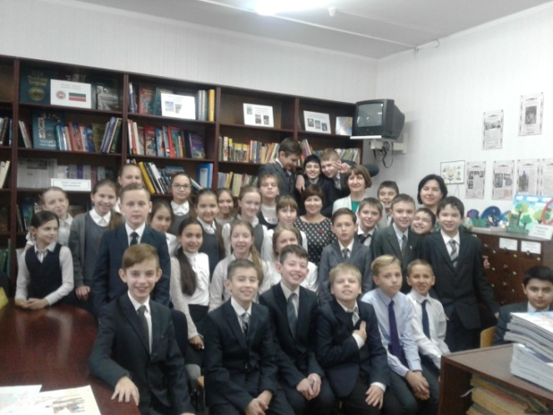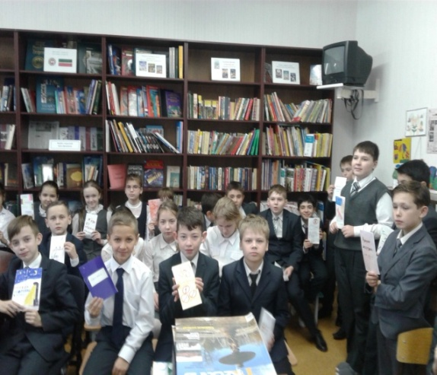

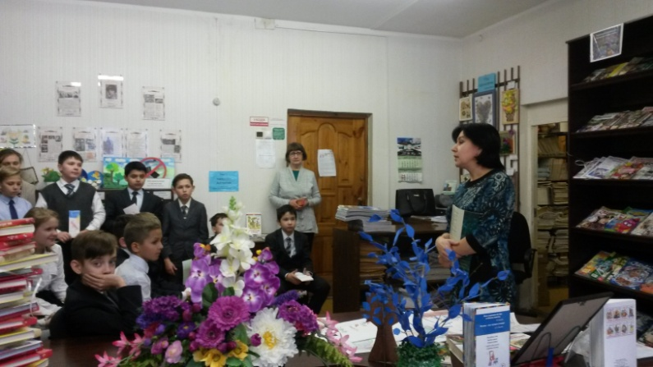
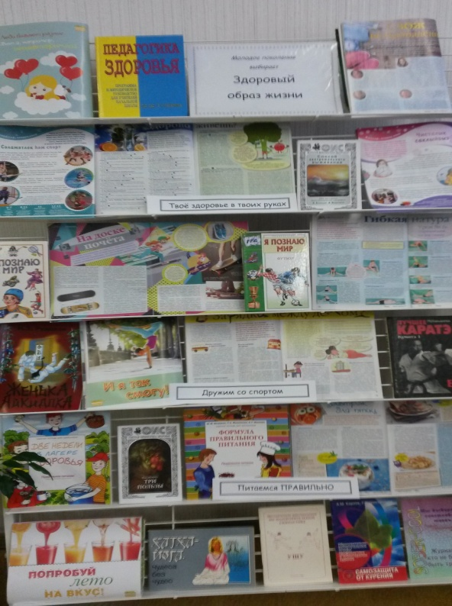
Интеллектуально-познавательный марафон «Коррупции – НЕТ!» 2019
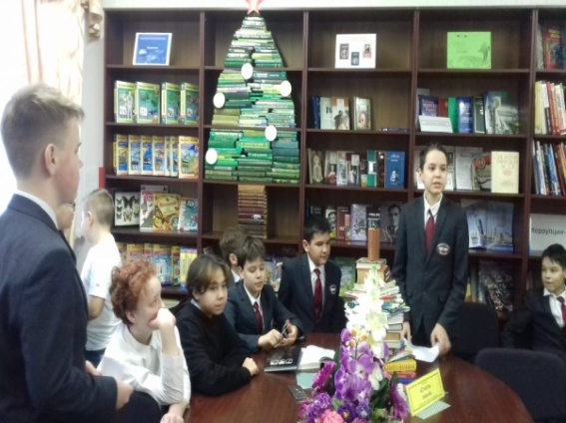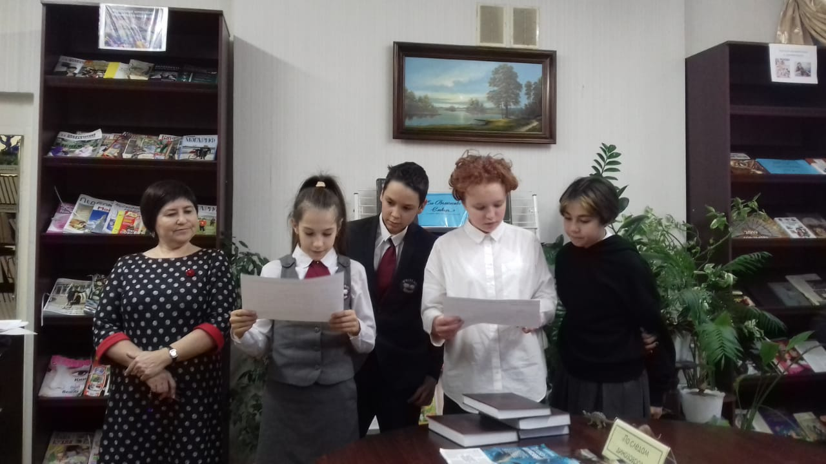
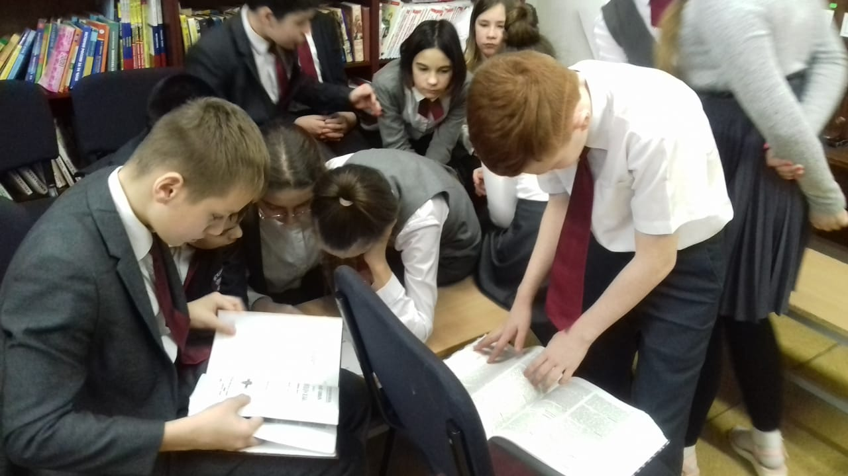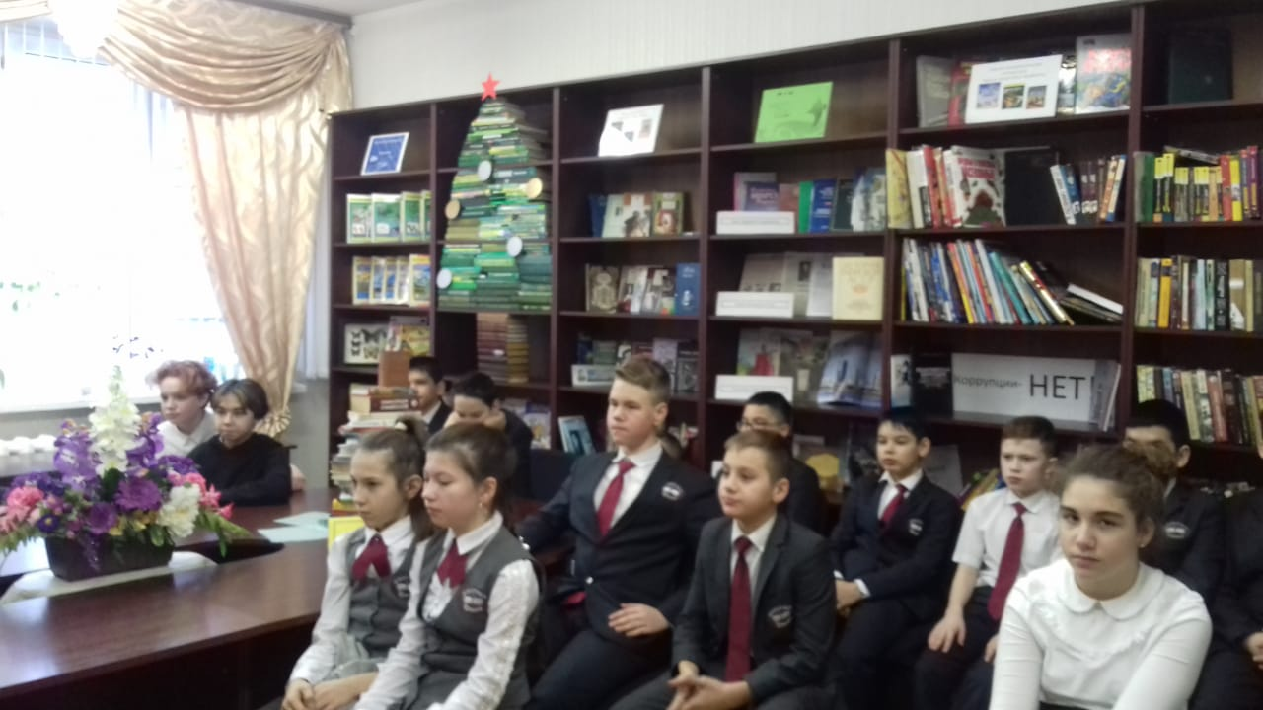

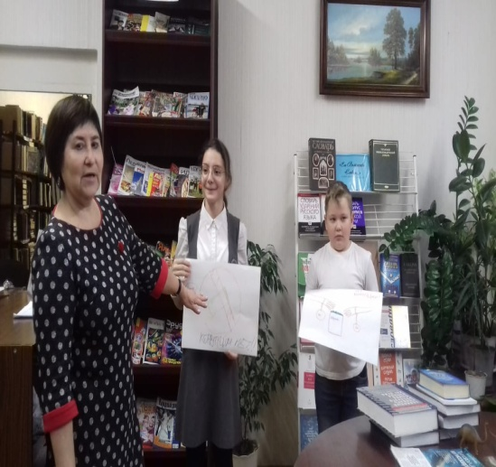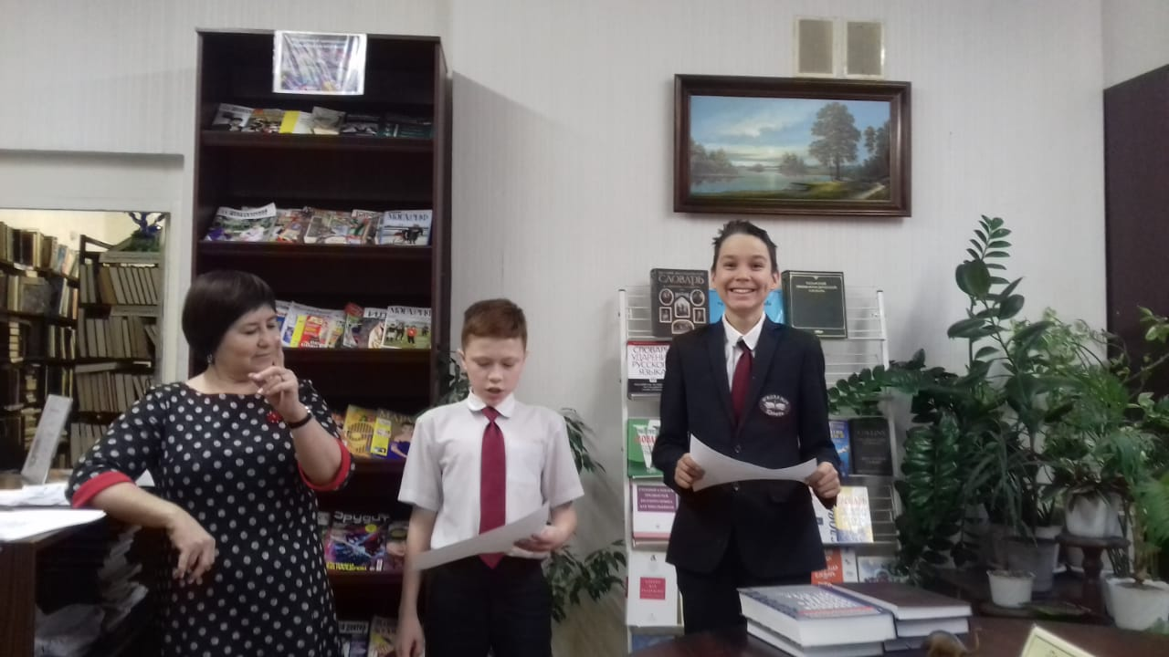

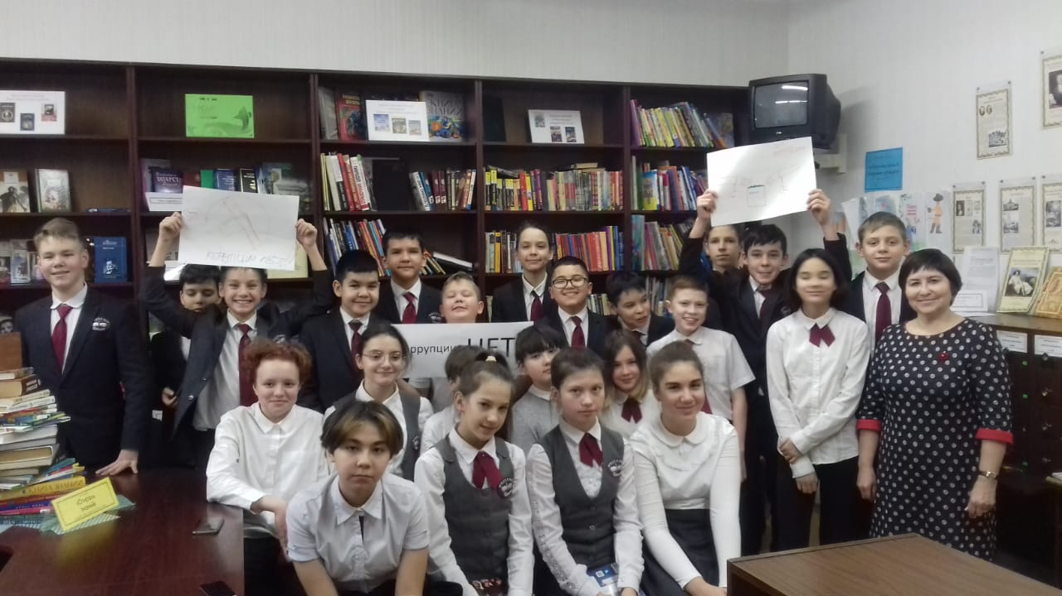

Совместная работа с библиотекой-филиалом №15 ЦБС г. Казани
2016 2015
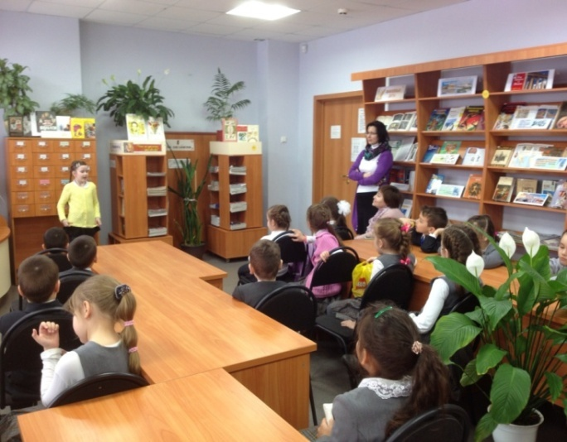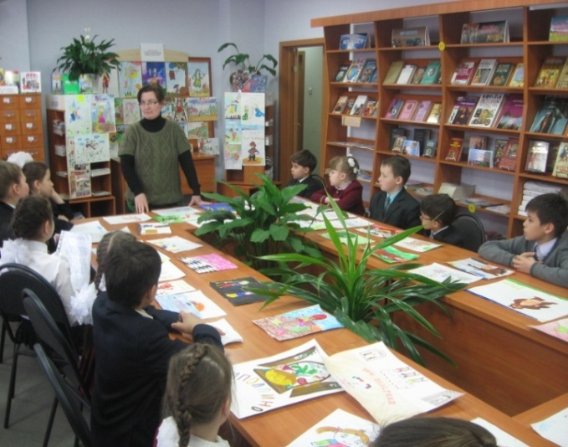

2015
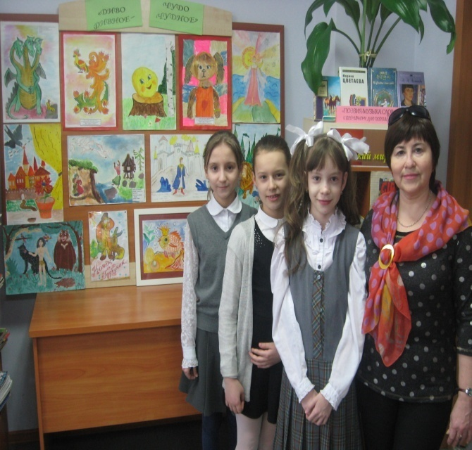
К 75-летию со дня снятия блокады Ленинграда
Встреча с Туринчиновой Э.В. пережившей ленинградскую блокаду, с десятиклассниками нашей школы. 2018
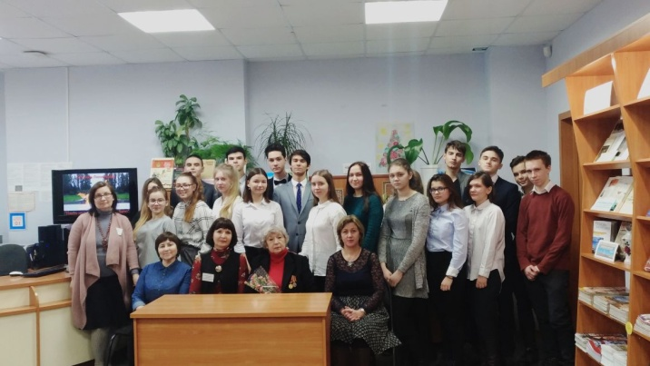

Классный час «Никто не забыт, ничто не забыто…» после встречи.
Эссе «Письмо в ХХ век»
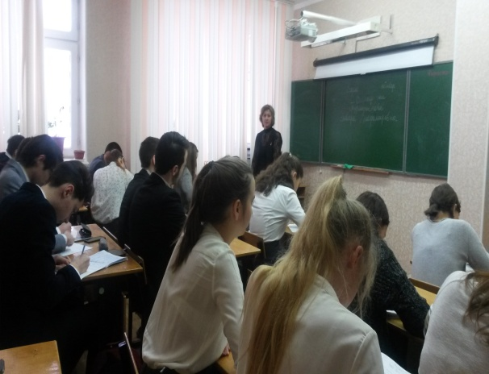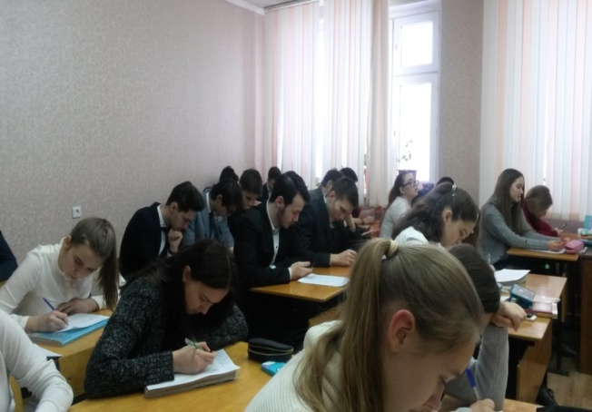
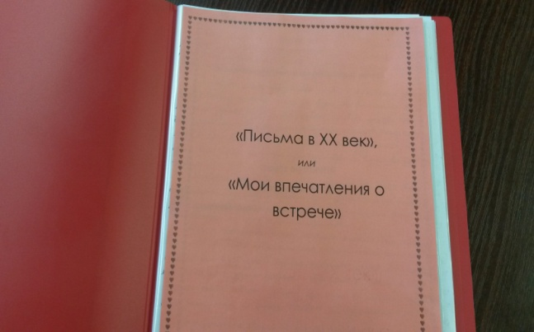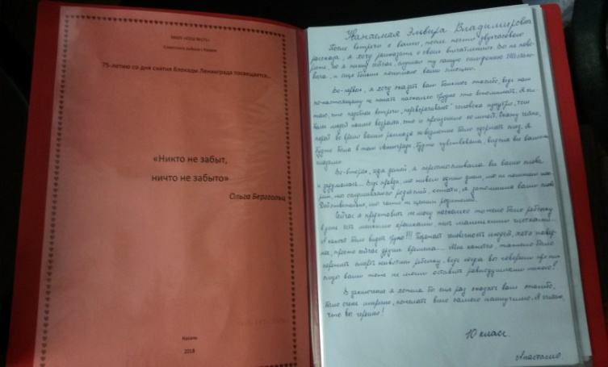

Встреча с поэтом Ильдаром Юзиевым

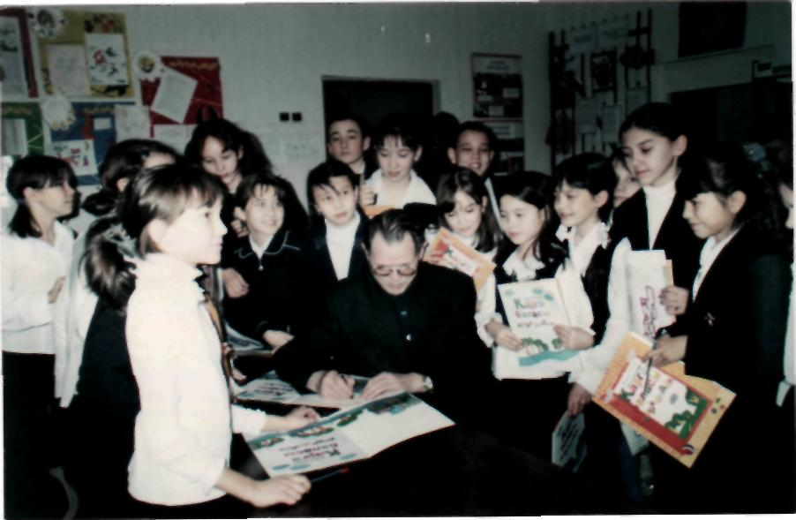

Игры, конкурсы
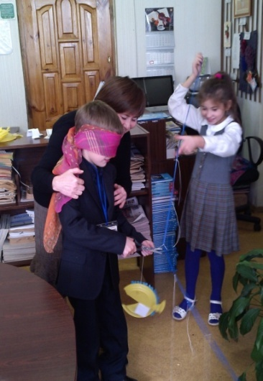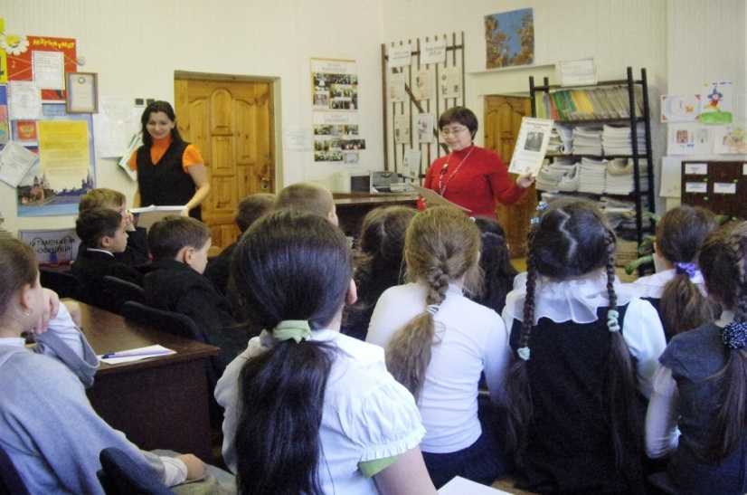

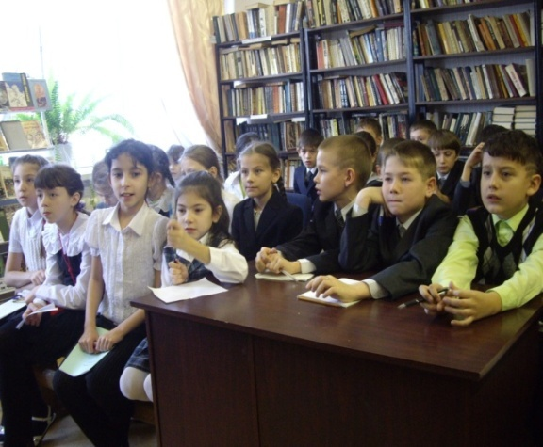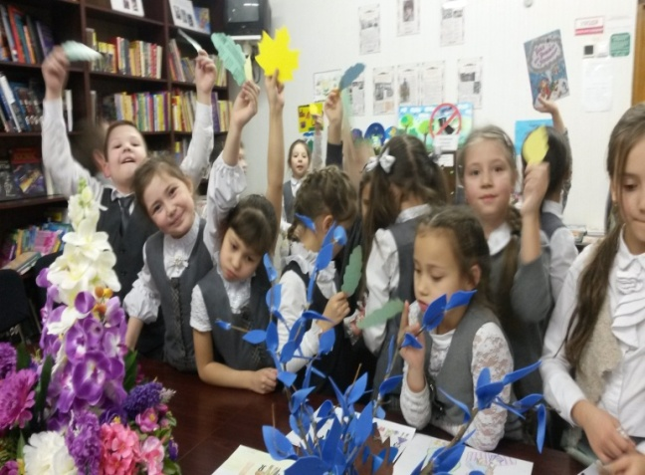

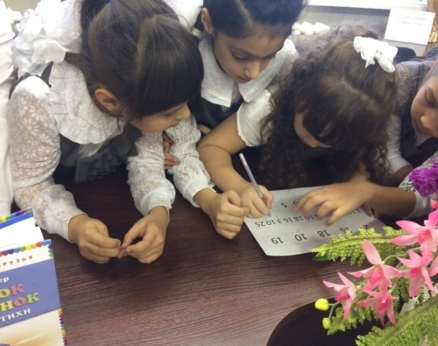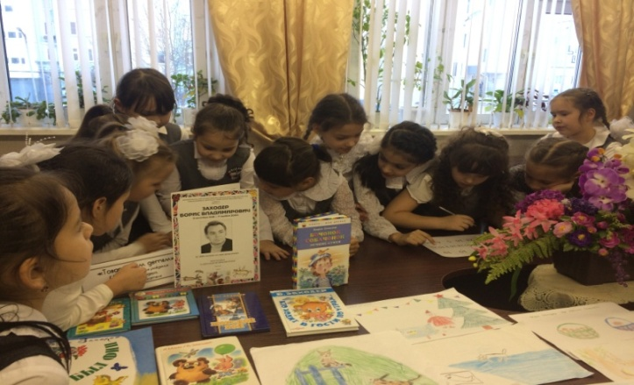
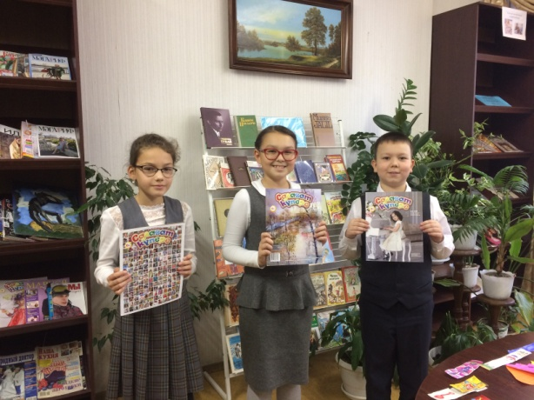

Районное мероприятие
«Этих дней не смолкнет слава» к 65-летию Великой Победы для ветеранов. 2010
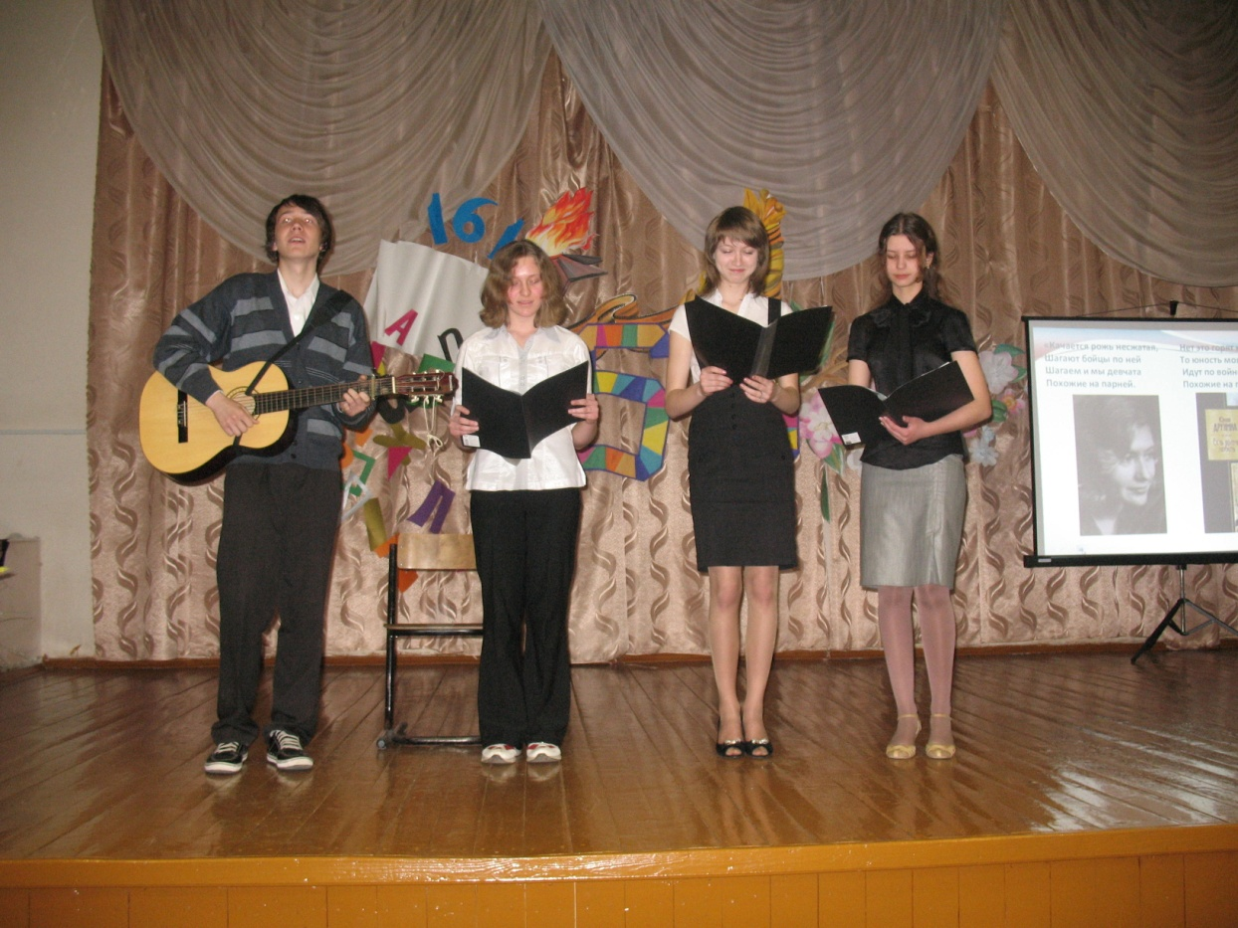
Обзор книг для родителей.2008
